СОГЛАСОВАНО  Директор МКУДПО  ГЦИ «Эгида»  ________ Р. Ю. Сюзяев |  | СОГЛАСОВАНО  Начальник Департамента образования мэрии  города Новосибирска  ________ Р. М. Ахметгареев

ПОЛОЖЕНИЕ
Регионального этапа Всероссийского робототехнического Форума дошкольных образовательных организаций «ИКаРёнок»
«Сохраняя традиции Великой России. Народные торжища мастеровых»
сезона 2018-2019 года

1. Введение
Окружающий мир предметов с раннего возраста вызывает у человека любопытство, живой интерес, желание войти в этот мир, преобразовать его, усовершенствовать. Для удовлетворения данного желания ребенок к концу дошкольного возраста имеет достаточный запас представлений об истории создания и изменении предметов человеком.
Необходимость исторического знания для развития перспективного взгляда на окружающие предметы отметил еще Аристотель, выдвинув идею о том, что без понимания прошлого мы не можем понять и настоящего.
Тематика соревнований «Инженерные кадры России» сезона 2018-19 года посвящена приобщению детей к культурно-историческому наследию, преемственности между прошлым и будущим «Сохраняя традиции великой России».
Наследие ценностей начинается с самого ближайшего окружения: с любви и уважения в семье, с любви и уважения к родному городу, к родной культуре, практического познания человеком окружающего мира: как развивался человек, как постепенно обустраивал свою жизнь, проявляя всю свою изобретательность, воображение, творчество.
Чем больше люди узнавали об окружающем мире, тем активнее на него воздействовали. Результатом этого воздействия явилось то, что мы имеем сейчас. На смену ручными орудиям труда, народным ремеслам, пришли новые передовые технологии.
В будущем каждому ребенку предстоит сохранить все нажитое его предками, а для этого ему необходимо научиться правильно распоряжаться тем, что имеет и владеть им так, чтобы приумножить и сделать наш мир еще прекраснее, во благо будущего.
«Народные торжища мастеровых» – издавна на Руси, это было место съезда продавцов и покупателей, ремесленников и мастеров, готовых выставить свой «товар лицом», показать свое ремесло и умение. Выставки, на которых демонстрировались промышленные изделия дали необходимый импульс развитию страны, общению с другими странами и народами.

1.1. Настоящее положение определяет цели, порядок участия, организационное, методическое обеспечение, сроки проведения Регионального этапа Всероссийского робототехнического Форума дошкольных образовательных организаций «ИКаРёнок» для педагогов дошкольных образовательных организаций, воспитанников детских садов и учреждений дополнительного образования и их родителей в городе Новосибирск (далее – Форум).
В рамках реализации единой концепции межрегиональной Программы «Инженерные Кадры России» определена тематика сезона 2018-2019 учебного года «Сохраняя традиции Великой России». Тема Форума «Народные торжища мастеровых».
1.2. Организаторами Форума являются:
- ресурсные центр «ИКаРёнок» в Новосибирске МКУДПО ГЦИ «Эгида»;
- РАОР;
- Учебно-методический центр РАОР.
1.3. Цель Форума: приобщение детей дошкольного возраста к техническому творчеству; формирование сообщества педагогов и детей, занимающихся инновационной деятельностью, расширения сетевого взаимодействия образовательных организаций.
1.4. Задачи Форума:
- развитие творческого потенциала детей дошкольного возраста;
- диссеминация педагогического опыта;
- расширение сетевого взаимодействия образовательных организаций;
- формирование сообщества педагогов, занимающихся инновационной деятельностью;
- оказание информационной и методической поддержки средствами сетевой методической службы.

2. Участники Форума и условия участия
2.1. На Форум приглашаются следующие категории участников:
- педагоги, заместители по УВР, руководители ДОО с опытом работы, занимающиеся инновационной деятельностью, внедряющие новые формы работы в дошкольной организации;
- команды в составе двух воспитанников дошкольных образовательных организаций, педагога, под руководством которого подготовлен проект, родителей.
2.2. Тема творческого проекта для детей дошкольного возраста 2017-2018 года: «Народные торжища мастеровых».
2.3. В создании конструкций проекта можно использовать различные образовательные конструкторы (приветствуются движущиеся механизмы, использование различных передач, датчиков), дополнительный и бросовый материал.
2.4. У каждой команды должны быть название, эмблема и девиз, отражающее специфику представленной продукции и отрасли промышленности региона.
2.5. Обязательно сопровождение детей родителями (законными представителями).
2.6. Дошкольная образовательная организация может предоставить на конкурс до двух команд, в составе 2-х воспитанников, одного тренера и 2-х родителей.

3. Организация и проведение Форума
3.1. Форум состоится 25 января 2018 в Научной библиотеки НГТУ имени Г.П. Лыщинского по адресу г. Новосибирск, проспект Маркса, 20.
3.2. Заявки на участие подаются на сайте Оргкомитета Форума Новосибирска robot.nios.ru в разделе Соревнование – Икаренок. Конкурсные материалы инженерная книга и видео защиты творческого проекта) подаются в оргкомитет Форума в Новосибирске по электронной почте: robot@nios.ru. Не позднее, чем за 3 дня до начала проведения
3.3. В случае изменения даты, времени и места проведения Форума будет
сообщено дополнительно.
3.4. Форум проводится по одному направлению: для детей дошкольного возраста – конкурсные испытания.
3.5. Конкурсные испытания «Кто любит трудиться, тому есть чем похвалиться» проходят в очно-заочной форме:
- представление и защита творческого проекта «Всякая работа мастера хвалит» – очно-заочно;
- командное выполнение заданий «В хорошей артели все при деле» – очно;
- «Инженерная книга» – заочно.
3.6. Определение победителей среди детских команд будет производиться исходя из критериев оценки по трем конкурсным испытаниям:
3.6.1. «Всякая работа мастера хвалит» - представление и защита творческого проекта в соответствии с темой Форума.
На конкурс могут быть представлены модели технических устройств, характеризующие технологию производства, организацию и уровень развития различных отраслей промышленности, а так­же смежных с промышленным производством областей сельского хозяйства, образования, науки, техники, военного дела и искусства своего региона и макеты самой продукции.
Видео презентации творческого проекта высылается в оргкомитет за 3 дня до начала соревнований и оценивается заочно.
Продолжительность видеопрезентации не должна превышать 5 минут.
Очно на соревновании команды выставляют «товар лицом» представляют судьям и гостям творческие проекты, отвечают на вопросы.
Командам необходимо подготовить рекламные заклички, небольшой раздаточный презентационный материал проекта и продукции своего предприятия (артели).

Критерии оценки творческой видеопрезентации проекта:
№ | Критерии | Балл max.
1 | Соответствие тематике соревнования | 2
2 | Оригинальность идеи, творческий подход, целостность художественного образа | 3
3 | Качество и эстетика выполнения работы, проекта в целом | 3
4 | Соотношение работы и возраста автора | 2
5 | Наличие различных механических и электронных устройств | 3
6 | Техническая сложность (слож. конструкции, движ. механизмы, различные соединения деталей и т.д.) | 3
7 | Продолжительность видеоролика (не более 5 мин.) | 2
Общий балл |  | 18

3.6.2. «В хорошей артели все при деле» - командное выполнение заданий, направленных на развитие конструктивных навыков, внимания, памяти, логического мышления, творческого воображения, умения работать в команде.
Командное выполнение заданий состоит из:
Задание № 1 «Найди закономерность и продолжи ряд».
Состав команды: 2 воспитанника.
Цель: развитие внимания, логического мышления, умения анализировать ряды элементов, сравнивать соседние объекты, обобщать, находить закономерности.
Оборудование (на команду): пластина 24х10, кирпичики Lego размером 2х2 3 цветов, образец.
Задание: команде необходимо найти закономерность в составе выложенных фигур и продолжить ряд из кирпичиков на пластине, достроив один фрагмент.
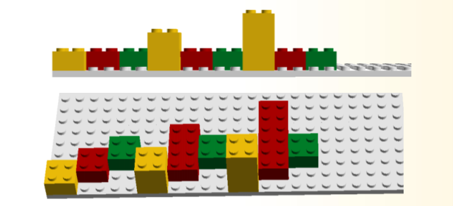
Пример образца:
Закономерность данного примера:
1. Желтый кирпичик увеличивается на 1 кирпичик в высоту (1-2-3), располагается по краю пластины.
2. Красный кирпичик увеличивается на 1 кирпичик в длину (1-2-3), располагается на пластине выше желтого на 1 ряд кнопок.
3. Зеленый кирпичик остается без изменений (1-1-1), расположен на пластине выше красного кирпичика на 1 ряд кнопок.
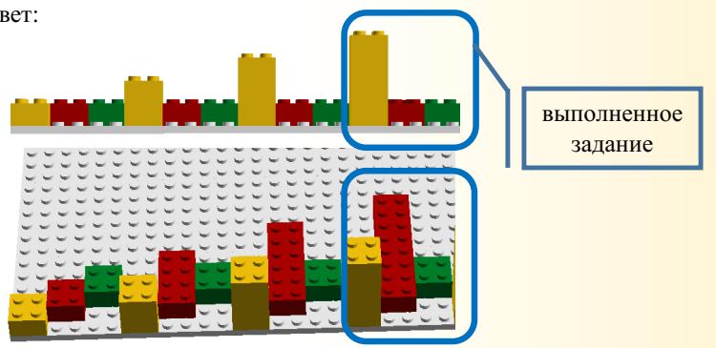
Задание считается выполненным, когда соблюдены все закономерности и достраивается следующий фрагмент ряда: 4 желтых кубика в высоту, 4 красных кубика в длину, один зеленый кубик.
Правильный ответ:
Таблица оценивания задания № 1 «Найди закономерность и продолжи ряд»
№ | Критерии | Параметры оценивания | Балл
1 | Точность выполнения | Количество ошибок (1 штрафной балл за каждую деталь, по размеру, месту и цвету не совпадающей со схемой)
2 | Скорость выполнения | Баллы за скорость выполнения начисляются по занятому месту:  1 место-1 балл,  2 место- 2 балла, и т.д. Фиксируется время (сек.)
3 | Работа в команде | 0 – работу выполняли совместно, слажено;  1 – несогласованность действий в команде;  2 – работу выполнял один участник.
Результат* |  |  | Общий балл
* Победитель определяется по наименьшему результату.

Задание № 2 «Раскодируй картинку».
Состав команды: 2 воспитанника.
Цель: развитие логического мышления, умений расшифровывать (декодировать) информацию по знаково-символическим обозначениям.
Оборудование (на команду):
1. Набор, включающий:
Игровое поле в виде разлинованной квадратной таблицы, размером 36х36 см. (размер одной ячейки 3х3см.). Рабочая область для выкладывания имеет размер 10х10 ячеек. Верхний ряд квадратов обозначен геометрическими фигурами (слева направо: круг, полукруг, овал, треугольник, квадрат, ромб, прямоугольник, трапеция, звезда, шестиугольник), а слева от квадратов – цифрами от 1 до 10 (сверху вниз).
100 разноцветных квадратиков для выкладывания 10 цветов (коричневый, красный, оранжевый, желтый, зеленый, голубой, синий, фиолетовый, черный, белый), в количестве по 10 штук каждого цвета.
2. Карточка с кодом.

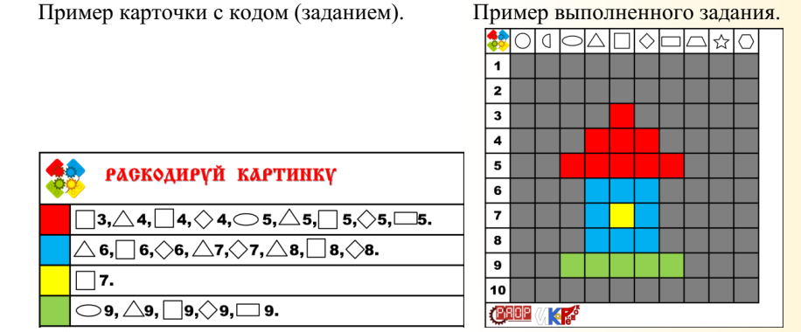
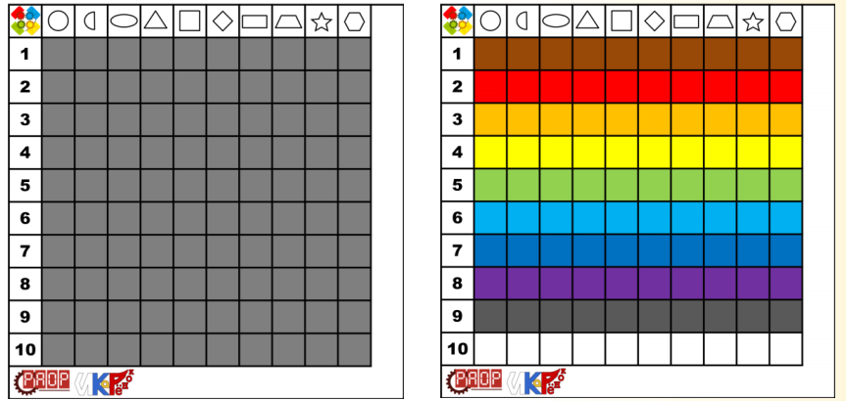
Задание: команде необходимо на игровом поле выложить из цветных квадратиков картинку, согласно расположению, зашифрованному в карточке с кодом.
Таблица оценивания задания № 2 «Раскодируй картинку»
№ | Критерии | Параметры оценивания | Балл
1 | Точность выполнения. | Количество ошибок
2 | Скорость выполнения | Баллы за скорость выполнения начисляются по занятому месту:  1 место-1 балл,  2 место-2 балла, и т.д.  Фиксируется время (сек.)
3 | Работа в команде | 0 – работу выполняли совместно, слажено;  1 – несогласованность действий в команде;  2 – работу выполнял один участник.
Результат* |  |  | Общий балл
* Победитель определяется по наименьшему результату.
Здание № 3 «Динамическая игрушка».
Во все века динамическая игрушка имела большое значение в развитии и воспитании детей. Примерно в XVIII веке деревянные игрушки стали делать на Руси подвижными. Эти незамысловатые, но всегда остроумные по конструкции приспособления делают игрушку живой, выразительной и особо привлекательной.
Динамическая игрушка - это фактически первое знакомство детей с законами физики. Все игрушки этой группы отображают различный характер движения предметов, их частей и их взаимодействия между собой. Это видимые составляющие взаимодействия. Для данного вида игрушек типично простейшее преобразование одного вида движения в другой.
Динамические игрушки бывают на планках, с балансом, с кнопкой.
Принцип действия таких игрушек может быть различным.
- Разводы. Игрушки на параллельных горизонтальных планках, соединенные между собой шипами, играющими роль осей. Примером может служить Богородская игрушка. От того, с какой последовательностью соединены наложенные друг на друга планки, зависит характер движения и построения фигурок.
- С балансом. С помощью данной конструкции можно манипулировать ритмом движения игрушки: быстрее и громче, медленнее и тише.
- Дергуны – так называют игрушки, подвижные части которых соединены нитками.
- Игрушки на тумбочке с кнопкой, где фигурки совершают колебательные движения: наклоняются вперед и откидываются назад.
• Карусель и многие другие.
По характеру движения:
— игрушки-каталки;
— крутящиеся;
— качающиеся;
— лазающие и кувыркающиеся;
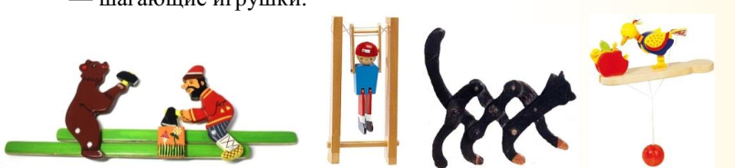
— шагающие игрушки.
Состав команды: 2 воспитанника и 2 родителя.
Оборудование (на команду): картон, цветная бумага, проволока, нитки, деревянные или бамбуковые палочки для творчества, клей, ножницы, скотч, простой карандаш, линейка.
Задание: сконструировать из предложенного подручного материала динамическую игрушку, в основе которой могут быть использованы разнообразные виды механического движения.
Таблица оценивания задания № 3 «Динамическая игрушка»:
№ | Критерии | Параметры оценивания | Балл
1 | Работа в команде | 0 – работу выполняли совместно 4 участника;  1 – работу выполняли 3 участника;  2 – работу выполняли 2 участника;  3 – работу выполнял 1 участник.
2 | Творческий подход, оригинальность решения, дизайн | 0 – творчески, креативно, оригинально;  1 – есть интересные решения, подошли к оформлению творчески;  2 – элементы творчества не прослеживаются.
3 | Техническая сложность | 0 – игрушка подвижная, качественно выполнена  1 – движение осуществляется с затруднением  2 – движения осуществить не удалось
Результат* |  |  | Общий балл
* Победитель определяется по наименьшему результату.
3.6.3. «Инженерная книга» – этапы работы, подробность, содержательность описания проекта. Оценивается заочно.
3.6.4. Структура инженерной книги и критерии оценки защиты проекта (Приложение 1)
3.6.5. На титульном листе указывается полное наименование образовательной организации, Ф.И.О. разработчиков (должность педагога), наименование проекта.
3.6.6. Электронный вариант «Инженерной книги» направляется в оргкомитет не позднее, чем за 3 дня до проведения Форума.
3.7. Правила проведения конкурсных испытаний:
- за соблюдением регламента соревнования и правил проведения испытаний оргкомитетом назначаются ответственные лица;
- в зоне проведения конкурсных испытаний 1, 2 разрешается находиться участникам команд, членам оргкомитета, судьям и руководителям команд, при условии соблюдения определенных требований;
- руководители во время выполнения участниками конкурсных испытания № 1, 2 находятся на расстоянии не менее двух шагов позади своей команды и не имеют права вмешиваться в процесс выполнения (ни словесно, ни движениями);
- при обнаружении ответственным лицом не соблюдения руководителем правил и их нарушении в конкурсных испытаниях 1, 2, поднимается красная карточка, после чего руководитель обязан покинуть зону соревнований до окончания испытания;
- по окончании всеми участниками испытания № 1, 2, тренеры команд расписываются в протоколах судьи за результаты своей команды;
- время окончания выполнения задания конкурсного испытания фиксируется судьями по сигналу участника: произносится слово «готов» и поднят флажок «ИКаРёнок»;
- после сигнала участнику запрещено вносить изменения и дополнения в модель;
- штрафные баллы начисляются в соответствии с правилами соревнований;
- судья вправе дисквалифицировать участника за оскорбительное поведение по отношению к другим участникам или за неаккуратное отношение к деталям конструктора участников других команд.
3.8. Требования к проектам, представленным на конкурс:
- проекты, представленные на конкурс, могут быть собраны из любого конструктора с использованием дополнительных материалов;
- конструкция, представленная на конкурс не должна превышать размеров 1 квадратный метр;
- не допускаются проекты, заявленные ранее;
- оргкомитет Конкурса оставляет за собой право отклонить конкурсные заявки и материалы, не соответствующие требованиям и поданные позднее указанного срока;
- инженерные книги, поступившие на конкурс, авторам не возвращаются и не рецензируются, организаторы Конкурса оставляют за собой право некоммерческого использования присланных на Конкурс работ.
3.9. Система подсчета баллов:
- за каждый этап и выполненные конкурсные испытания, в соответствии с критериями указанными в положении, судьи выставляют баллы в протокол;
- в конкурсных испытаниях: представление и защита творческого проекта «Всякая работа мастера хвалит» и «Инженерная книга» победитель определяется по наибольшему результату;
- в конкурсном испытании – командное выполнение заданий «В хорошей артели все при деле» – по наименьшему общему результату 3 заданий;
- при подведении общего результата по итогам всех конкурсных испытаний, в зачетном рейтинге складываются набранные командой баллы. Балл за командное выполнение заданий (минимальный) переводится соответственно рейтингу.
4. Подведение итогов Форума
4.1. Правила определения победителей:
- абсолютным победителем становится команда, набравшая наибольшее количество баллов по трем конкурсным испытаниям (представление и защита проекта, командное выполнение заданий, «Инженерная книга»);
- абсолютным победителем соревнований «ИКаРёнок», а также победителем, занявшим призовое первое место в номинациях, может стать только одна команда;
- победителями соревнования считаются первые три участника (первое, второе, третье место) в каждой номинации;
- в случае одинакового количества баллов побеждает команда, набравшая меньшее количество штрафных баллов за ошибки в конкурсных испытаниях;
- в случае спорных ситуаций, для участников, выполнивших задание за одинаковое время и имеющих одинаковое количество штрафных баллов, будет назначен дополнительный раунд с целью выявления победителя;
- баллы детей за конкурсные испытания и опыта работы педагогов не суммируются, в каждом направлении будет определен свой победитель.
4.2. Победители и призеры награждаются Дипломами, ценными призами, подарками. Всем участникам Форума вручается сертификат.
4.3. Информация о Форуме размещается на сайте проекта «Робототехника города Новосибирска» http://robot.nios.ru в разделе Соревнования – Икаренок.

